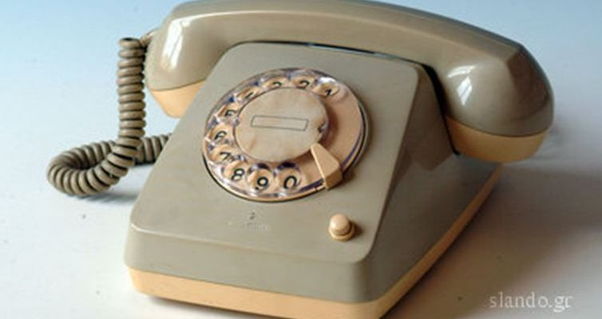
Αυτή η φωτογραφία από Άγνωστος συντάκτης με άδεια χρήσης CC BY-ND

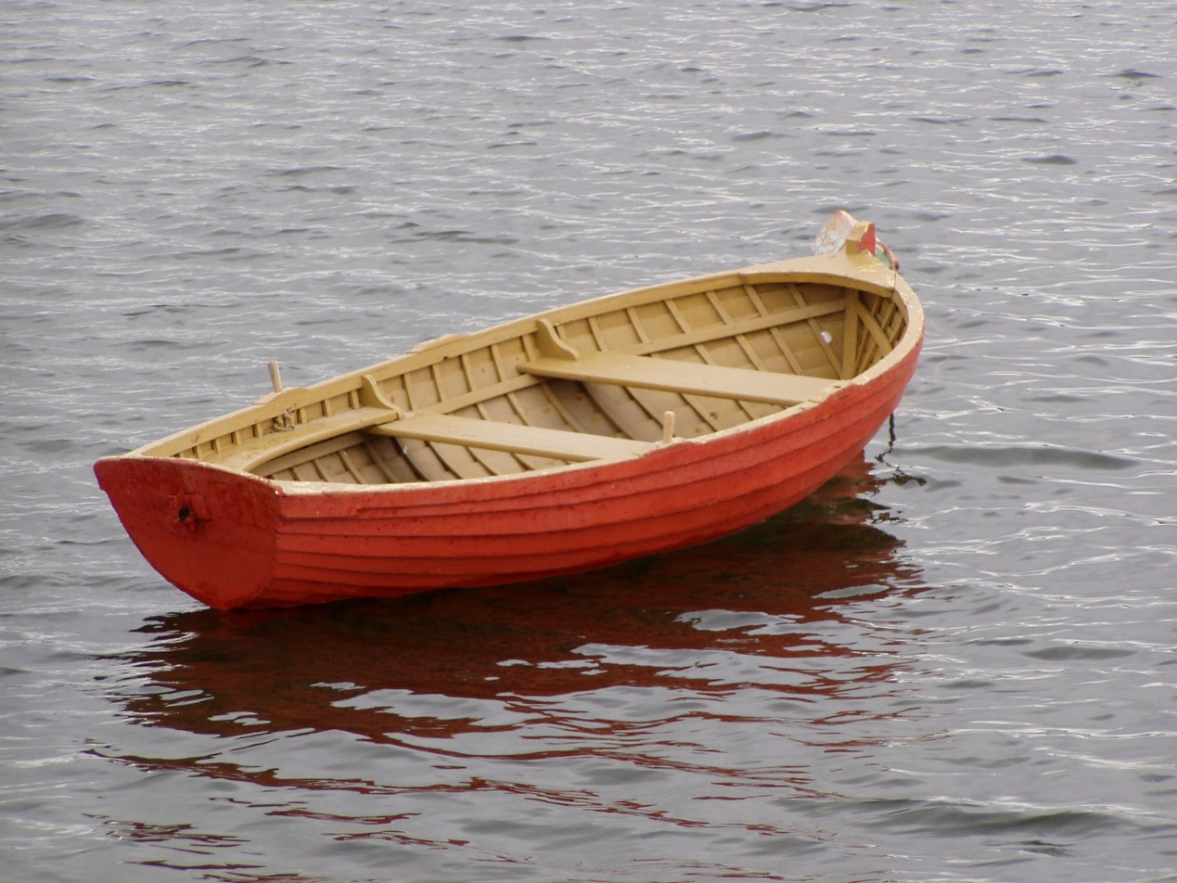
Αυτή η φωτογραφία από Άγνωστος συντάκτης με άδεια χρήσης CC BY
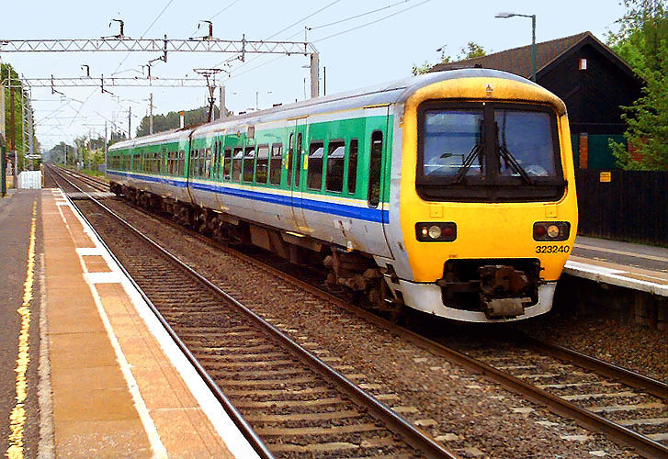
Αυτή η φωτογραφία από Άγνωστος συντάκτης με άδεια χρήσης CC BY-SA

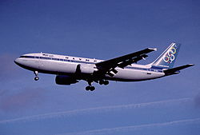
Αυτή η φωτογραφία από Άγνωστος συντάκτης με άδεια χρήσης CC BY-SA

